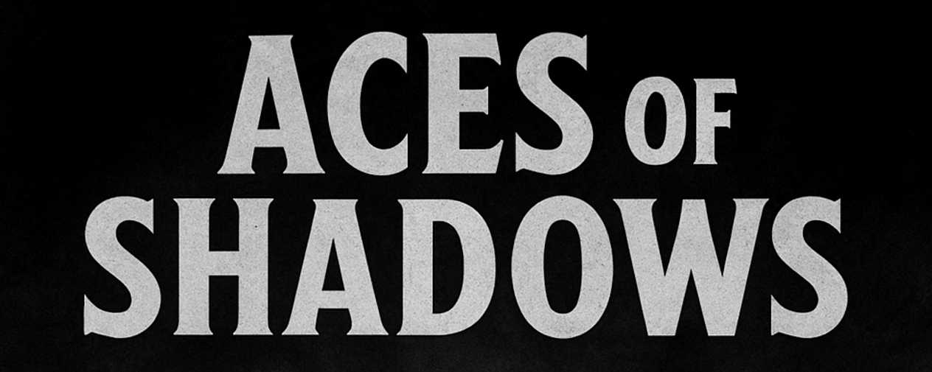

« Par Lazarus, pour le Dixième Défi Trois Fois Forgé de PTGPTB. Ce jeu est placé sous licence Creative Commons BY-NC-SA. »

Aces of Shadows est un jeu noir/urbain/fantastique. L’action se déroule à Grimhaven, une ville US fictive des années 1930.
Les personnages incarnent ce qu’on nomme des Aces : des êtres torturés, ni héros ni salauds, perdus, malmenés par la vie mais qui cherchent le salut.
Derrière chaque Ace, il y a une Ombre. Personne ne sait si elles sont réelles, fruits de l’alcool ou malédictions anciennes. Mais elles murmurent et guident parfois la main qui frappe, parfois celle qui tremble. Les Aces savent qu’on ne marche jamais seul dans les ruelles détrempées : chacun traîne un fantôme.

The City of Mist
Grimhaven est une cité portuaire de la côte nord-ouest des USA, rongée par la pluie et la suie vivant de la Prohibition, du jeu et des deals obscurs. Partout, on chuchote sur les Ombres, ces présences étranges qui rôdent dans les coins de rue et dans les esprits des habitants. Dans Grimhaven, chaque marché cache une dette, chaque sourire un piège et chaque ombre une menace. C’est un théâtre parfait pour les Aces : détectives désabusés, voyous cabossés, chanteuses fatales y cherchent la vérité, l’argent ou l’oubli. Mais y trouvent toujours plus de sang et de secrets.
La ville est coupée en 5 boroughs :
- West End – Les Docks Brumeux
Entre hangars décrépits, grues rouillées et bateaux fantômes, tout se négocie : whisky frelaté, armes, drogues, corps et cadavres. Les gangs se partagent les quais et chaque entrepôt peut cacher une cargaison. Ou une tombe.
PNJ types : docker fatigué, contrebandier nerveux, flic en patrouille ingrate…
- Midtown – Le Cœur Pourri
Forêt de buildings étincelants de jour, gouffres de verre et d’acier la nuit. Banques, assurances et politiciens véreux s’y livrent un bal d’hypocrisie, protégé par des gardes privés. Les Aces n’y sont jamais les bienvenus.
PNJ types : avocat en suie, banquier glacial, policier à la solde d’un notable…
- The Rust – Le Cache Misère
Quartier ouvrier misérable, saturé de fumée et d’usines grinçantes. Les familles survivent entre misère, violence et sermons criards de prédicateurs de rue. L’endroit parfait pour recruter des sbires désespérés… ou disparaître.
PNJ types : gamin des rues, prêcheur exalté, maton d’usine brutal…
- Neon Row – Le Quartier Vivant
Avenues saturées de clubs de jazz, bars enfumés et bordels aux enseignes clinquantes. Les voix suaves couvrent mal les coups de feu et les règlements de comptes. Ici, charme et trahison sont des armes aussi tranchantes que les lames.
PNJ types : chanteuse fatale, patron de bar usé, gangster flamboyant…
- Black Hollow – Les Ténèbres Englouties
Quartier abandonné, autrefois prospère, ravagé par un incendie jamais élucidé. Aujourd’hui, ses immeubles calcinés et ses rues désertes sont rongés par les brumes. Les rares qui s’y risquent parlent de voix qui chuchotent, de silhouettes impossibles aux fenêtres et d’ombres qui se déplacent sans lumière. Les gangs refusent de s’y installer, les flics n’y patrouillent jamais et même les clochards évitent d’y dormir. Pourtant, Black Hollow attire certains occultistes, désespérés ou enquêteurs en quête de réponses. Car c’est ici que, dit-on, les Ombres de Grimhaven prennent racine.
PNJ types : médium fiévreux, clochard illuminé, silhouette impossible…

Créer un Ace
Un personnage se résume en 3 éléments :
- Un Passé : ex-flic, boxeur ruiné, starlette en fuite…
- Un Vice : alcool, jeu, charme, obsession, drogue…
- Un Signe distinctif : imper usé, cicatrice, photo froissée, briquet gravé, chapelet porte-bonheur…
Puis, choisissez vos Traits :
- Poings (violence, intimidation, baston)
- Nerfs (sang-froid, culot, témérité)
- Caboche (déduction, baratin, flair)
- Vice (séduction, triche, dépendance)
Marquez 2 Traits forts (+) et 2 Traits faibles (-).
Chaque Ace commence avec 10 points de Capital. C’est la ressource spéciale du personnage, une réserve unique qui mesure argent, énergie, santé, alcool.
- : quand vous encaissez une paie, un pot-de-vin, une victoire, une nuit de repos…
- : quand vous êtes blessé, fauché ou ivre mort…
Quand le Capital est à 0, votre Ace est au bout du rouleau : ruiné, malade, halluciné. Il peut encore jouer mais toujours en « all-in » (miser tout ce qui reste à chaque action).
Notez que votre Ace possède en outre 3 Points d’Ombre.
Système Blackjack
Mise et tirage
Quand une action est incertaine :
- Annoncez votre mise en Capital (minimum 1).
- Tirez 2 cartes de base pour approcher 21 sans le dépasser. Un As vaut toujours 11 (sauf point d’Ombre)
Le joueur peut s’arrêter là et comparer son résultat à l’échelle sauf si un Trait faible s’applique.
Résultat numérique
- ≤14 : échec lamentable
- 15-17 : réussite bancale (oui, mais perte 50% mise)
- 18-20 : réussite nette (oui, on garde la mise)
- =21 : Blackjack ! Réussite éclatante (oui, et vous doublez la mise)
- >21 : Bust ! Echec cuisant (la mise est perdue)
Couleur de la carte décisive
- Rouge : réussite teintée de chance, mais une trace reste (un témoin, une dette…).
- Noire : issue brutale, qui attire un nouvel ennui.
- Figure : l’Ombre du personnage agit d’elle-même, elle peut protéger… ou trahir.
- As : coup de théâtre, décrit par le joueur comme une manifestation de son Ombre (vision, geste impossible, hasard providentiel). Le MJ ajoute un revers.
Traits
- Trait fort : autorise une 3e carte après avoir vu votre total (capacité à « jouer malin »).
- Trait faible : oblige une 3e carte, même si la base suffit (tendance à « se brûler les ailes »).
Points d’Ombre
Ils représentent la force de son fantôme intérieur.
Dépensez 1 point pour :
- Ignorer une carte tirée ;
- Tirer une carte de plus ;
- Réévaluer un As en 1 ;
- Imposer une manifestation de votre Ombre (un murmure qui révèle un détail, une peur qui glace l’adversaire…).
A 0 Point d’Ombre, l’Ombre prend le dessus : cauchemars, hallucinations, marques visibles. Le MJ en décrit les effets.

Scénario
Mise en place
Dans un bar miteux, une chanteuse de jazz supplie les Aces : son frère, petit bootlegger, a été retrouvé la gorge tranchée. La police a classé l’affaire. Elle veut la vérité.
Pistes
- Les gangs : il aurait doublé les Siciliens en vendant aux Irlandais.
- Les dettes : des marqueurs de bookmaker retrouvés sur lui.
- Un flic véreux : souvent vu en sa compagnie.
- L’alcool frelaté : une cargaison mortelle circule.
Les Figures
Chaque tirage peut faire apparaître une Figure :
- Valet : un indic’ lâche ou un voyou minable.
- Dame : la chanteuse, amante ou traîtresse.
- Roi : chef de gang ou politicien pourri.
Ces Figures ne sont pas que des humains : elles rejouent sans cesse leur rôle dans la grande partie du Pacte.

